
第二讲 比热容与热机

跬步千里
比热容
根据表中给出物质的物理性质的数据，下列判断正确的是（ ）
练1

物质 | 熔点/℃ | 密度/（kg/m³） | 比热容/[J/（kg•℃）]
铝 | 660 | 2.7×10³ | 0.88×10³
铜 | 1083 | 8.9×10³ | 0.39×10³
银 | 961 | 10.5×10³ | 0.24×10³
A．用铝锅可以熔化铜块
B．体积相同的实心铜球和银球所含的物质一样多
C．初温和质量相同的铝块和铜块吸收相同的热量，铝块末温低
D．物质的比热容与它的质量或温度的变化、吸收或放出热量的多少有关
【答案】C
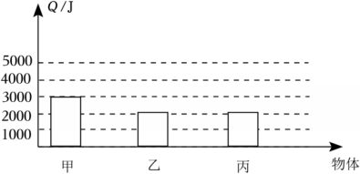
甲、乙两物体质量都为2kg，丙物体质量为1kg，三个物体温度都升高1℃，吸收热量如图所示，以下说法正确的是（ ）
练2

A．乙的比热容与丙的相等
B．甲的比热容比丙的大
C．丙的温度降低1℃，需放出2000J的热量
D．甲、乙的温度都降低1℃，乙比甲放出的热量多
【答案】C
以下过程不发生物态变化，初温相同、体积相同的两块金属甲、乙放出了相同热量，甲的末温比乙的低，那么初温相同的甲、乙吸收相同热量（ ）
练3

A．甲的末温比乙的高，但无法判断甲、乙比热容哪一个大
B．甲的末温比乙的高，且可以判断甲、乙比热容哪一个大
C．甲的末温比乙的低，但无法判断甲、乙比热容哪一个大
D．无法判断甲、乙的末温哪一个高，且无法判断甲、乙比热容哪一个大
【答案】A

如图1，在比较不同物质的吸热情况时，用相同规格的电加热器分别对水和食用油加热，得到温度随时间变化的图象如图2所示，水的比热容c水＝4.2×10³J/（kg•℃），下列说法正确的是（ ）
练4

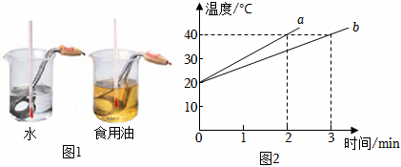
A．应在两个相同的烧杯中加入体积相同的水和食用油
B．由图2的数据可知a液体为水，更适合作冷却剂
C．在0～2min内，a吸收的热量比b多
D．利用图2中的数据，可算出食用油的比热容为2.8×10³J/（kg•℃）
【答案】D

如图所示，规格相同的甲、乙两烧杯中分别装有5kg的水，并用不同的加热器加热（不计热损失，气压为标准大气压），得到如图丙所示的水温与加热时间的关系图，已知水的比热容是4.2×103J/（kg•℃），则下列说法正确的是（ ）
练5

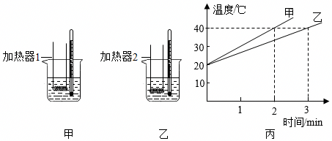
A．由丙图可知，甲杯中水的比热容小于乙
B．加热相同时间，两杯水吸收的热量相等
C．甲图中加热器1每分钟放出的热量更少
D．加热时间为4min时，甲杯中水的温度是60℃
【答案】D

如图所示是甲、乙两种质量相等的不同晶体，均匀加热，在用相同的酒精灯加热条件下，两种晶体熔化前、后温度随时间变化的图象。则单位质量的两种晶体熔化过程中吸收的热量Q甲、Q乙；固态甲的比热容c甲、固态乙的比热容c乙大小关系（ ）
练6

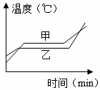
A．Q_{甲}＜Q_{乙} c_{甲}＞c_{乙} B．Q_{甲}＞Q_{乙} c_{甲}＞c_{乙}
C．Q_{甲}＜Q_{乙} c_{甲}＜c_{乙} D．Q_{甲}＞Q_{乙} c_{甲}＜c_{乙}
【答案】C
初温相同的三块金属甲、乙、丙，甲、乙质量相等材料不同，乙、丙材料相同质量不等，均匀加热甲、乙、丙，让它们吸收相等的热量，末温t甲＞t乙＞t丙，以上过程不发生物态变化，比较三者质量m和比热容c大小，则（ ）
练7

A．c_{丙}＜c_{甲} B．c_{甲}＞c_{乙} C．m_{甲}＞m_{丙} D．m_{乙}＜m_{丙}
【答案】D
如图是相邻的A、B两地同一天中气温随时间的变化曲线，两地的日照情况基本相同。通过地理课的学习同学们发现，A气候沿海地区的海水比较多，B气候内陆地区的砂石比较多，从物理学的角度分析，下列说法正确的是（ ）
练8

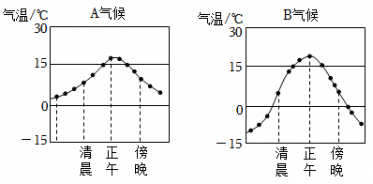
A．A气候温差小是因为海水的比热容大
B．A气候温差小是因为海水吸收热量少
C．B气候温差大是因为砂石的比热容大
D．B气候温差大是因为砂石放出热量多
【答案】A
热平衡
如图所示，将足量的热水倒入双层木桶，接着把质量和初温都相同的甲、乙两金属块同时放进木桶内，立即盖上软木塞，经过足够长的时间后，木桶内甲、乙金属块升高的温度Δt_{甲} Δt_{乙}（选填“＞”、“＜”或“＝”）。已知c_{甲}＜c_{乙}，且桶内物质与外界没有发生热传递，木桶甲、乙金属块吸收的热量分别为Q_{甲}、Q_{乙}，则Q_{甲} （选填“＞”、“＜”或“＝”）Q_{乙}，判断依据是
练9

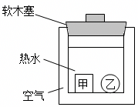
【答案】＝；＜；甲、乙两金属块质量和初温都相同，同时放进木桶内，发生热传递，最终甲乙的末温相同，故甲、乙金属块升高的温度相同，c甲＜c乙，利用Q＝cm△t可知Q甲小于Q乙。
热机
如图甲为航母上简化的蒸汽弹射装置，能带动舰载机在两秒钟内达到起飞速度，如
练10

图乙为汽油机的工作冲程。下列判断不正确的是（ ）
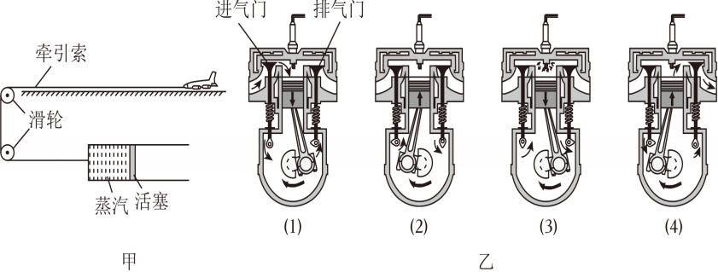
A．汽缸内的蒸汽推动活塞后，内能增加
B．舰载机获得的牵引力是因为汽缸内的蒸汽体积膨胀，从而推动活塞
C．从能量转化角度讲，蒸汽弹射装置工作时与图乙中（3）所示的原理相似
D．从能量转化角度讲，图乙中（2）冲程是把机械能转化为内能
【答案】A
如图甲，在塑料瓶内装入少量的液态乙醚，待乙醚充满整个塑料瓶后，启动电子打火器，活塞瞬间飞出。“启动电子打火器，活塞瞬间飞出”的过程与图乙中汽油机哪个冲程的能量转化情况相同（ ）
练11

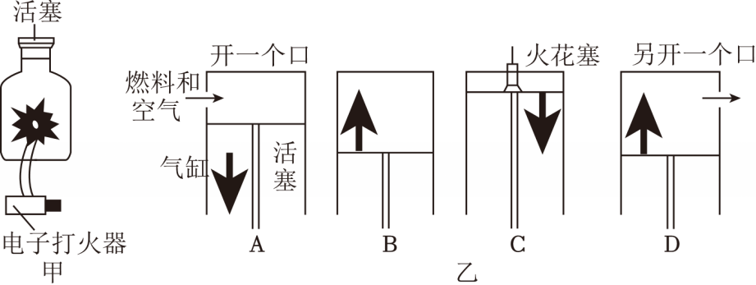
A．A B．B C．C D．D
【答案】C
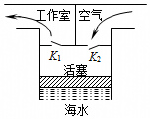
（多选）11．人类制成了世界上第一盏用海浪发电的航标灯。它的气室示意图如图所示，其工作原理是利用海浪上下起伏的力量将空气吸入气室，压缩后再推入工作室，然后推动涡轮机带动发电机发电。那么（ ）
练12

A．当海水下降时，阀门K₁开启，阀门K₂关闭
B．当海水上升时，阀门K₁关闭，阀门K₂开启
C．当海水上升时，类似于汽油机的压缩冲程
D．当海水下降时，类似于汽油机的吸气冲程
【答案】CD

小昕看到爸爸启动摩托车时，转速表如图所示，如果该车使用的是单缸四冲程汽油机，请根据图中信息计算此时发动机4秒内对外做功的次数为（ ）
练13

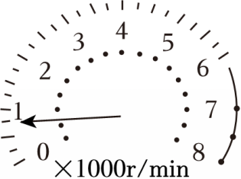
A．25 B．32 C．50 D．100
【答案】A
（1）如图甲所示，将活塞迅速下压，硝化棉会立即燃烧。下压过程中，空气的内能
练14

（选填“增大”或“减小”），这是通过 （选填“做功”或“热传递”）的方式改变了空气的内能。
如图乙所示，加热使水沸腾，水蒸气会把木塞冲开，水蒸气的内能转化成木塞的 能，该过程与图 （选填“丙”或“丁”）所示冲程的能量转化情况相同。
（3）若某汽油机飞轮的转速为3600r/min，则它每秒完成 个冲程，做功 次。
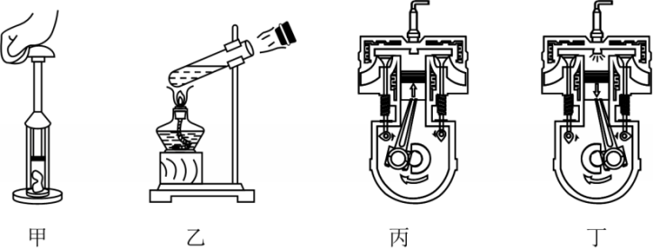
【答案】（1）增大；做功；（2）机械；做功；（3）120；30。

登高望远
跨学科实践：制作简易汽轮机模型
练15

【项目提出】
（1）热机对人类文明发展起着重要的推动作用。同学们成立了制作简易汽轮机模型的项目团队，制作简易 模型。
【项目实施】
（2）设计并制作：设计方案如图所示。向易拉罐内部注入大约半罐 ，将去掉笔芯和尾塞的中性笔的尾端插入易拉罐内，用封口泥将罐与笔的空隙处 。将易拉罐用大铁夹夹住，笔的尖端对准小风扇的扇叶。
（3）测试实验：点燃易拉罐下面的蜡烛，等待热气喷出推动扇叶转动。
①汽轮机模型工作过程的能量转化情况为：化学能→ → 机械能 。
②此汽轮机模型属于 （填“内”或“外”）热机。
（4）实验改进：
①同学们在测试过程中，发现加热很长时间后，笔尖处出来的水蒸气为“飘动状”，而不是“喷射状”，叶轮没有转动过。思考上述现象中存在的问题，提出一条改进措施： 。
②改进上述问题后，笔尖处的水蒸气变为“喷射状”，叶轮转动几圈后又停止转动。同学用手拨动叶轮，叶轮转动几圈后仍停止了转动。针对叶轮进行改进的措施可以是： 。
【项目拓展】
（5）同学交流过程中，有同学设想：用凹面镜会聚太阳光替代酒精灯加热易拉罐，制成一个“太阳能蒸汽机”、你认为这个“太阳能蒸汽机”的优势是： （写出一条即可）
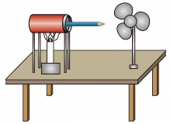
【答案】（1）汽轮机；
（2）水；密封；
（3）①内能；机械能；②外；
（4）①减小喷出口径或提高加热功率或减少待加热水量；②减小叶轮的质量；给叶轮的转轴添加润滑油；增加扇叶的数量或增大扇叶面积；
（5）环保、安全。
为了比较水和食用油的吸热能力，小新同学做了如图甲所示的实验。
练16

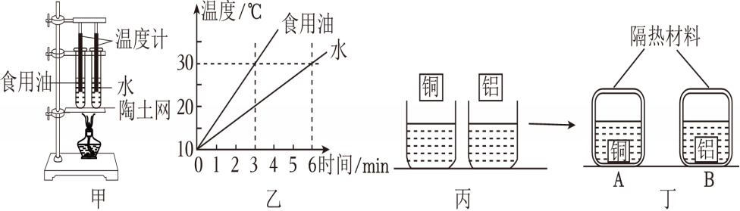
（1）实验前应按照 （选填“自下而上”或“自上而下”）的顺序组装实验器材，实验中取 （选填“质量”或“体积”）相同的水和食用油，用升高的温度来反映两种物质吸收的热量；
（2）小新将记录的实验数据绘制成如图乙所示的温度﹣时间图像，已知水的比热容是4.2×10³J/（kg•℃），根据图像可计算出食用油的比热容为 J/（kg•℃）；
（3）小林同学受到小新实验的启发，设计了如下实验来比较铜和铝的比热容大小：
①小林先将质量相等的铜块和铝块放入沸水中加热足够长时间，如图丙所示（加热装置未画出）；
②再将铜块和铝块分别放入盛有质量相等、温度 （选填“相同”或“不相同”）的水的A、B两容器中，并将容器用隔热材料密封，如图丁所示；
③经过足够长的时间后，同时测量A、B两容器中水的温度，记录数据分别为40℃和47℃；
④分析比较铜块和铝块 （选填“吸收”或“放出”）的热量和其他相关的物理量，可以判断出 （选填“铜”或“铝”）的比热容大，写出分析过程：

【答案】（1）自下而上；质量；（2）2.1×10³；
（3）相同；放出；铝；铜块和铝块放出的热量分别为：Q铜＝c铜m铜（t沸﹣40℃），Q铝＝c铝m铝（t沸﹣47℃）；由题意可知，A、B两容器中水吸收的热量为QA＜QB，故Q铜＜Q铝，由于m铜＝m铝，所以$\frac{Q_{铜}}{Q_{铝}}=\frac{c_{铜}m_{铜}(t_{沸}-40℃)}{c_{铝}m_{铝}(t_{沸}-47℃)}=\frac{c_{铜}(t_{沸}-40℃)}{c_{铝}(t_{沸}-47℃)}＜1$，即$\frac{c_{铜}}{c_{铝}}＜\frac{t_{进}-47°C}{t_{沸}-40°C}＜1$，因此铝的比热容更大

